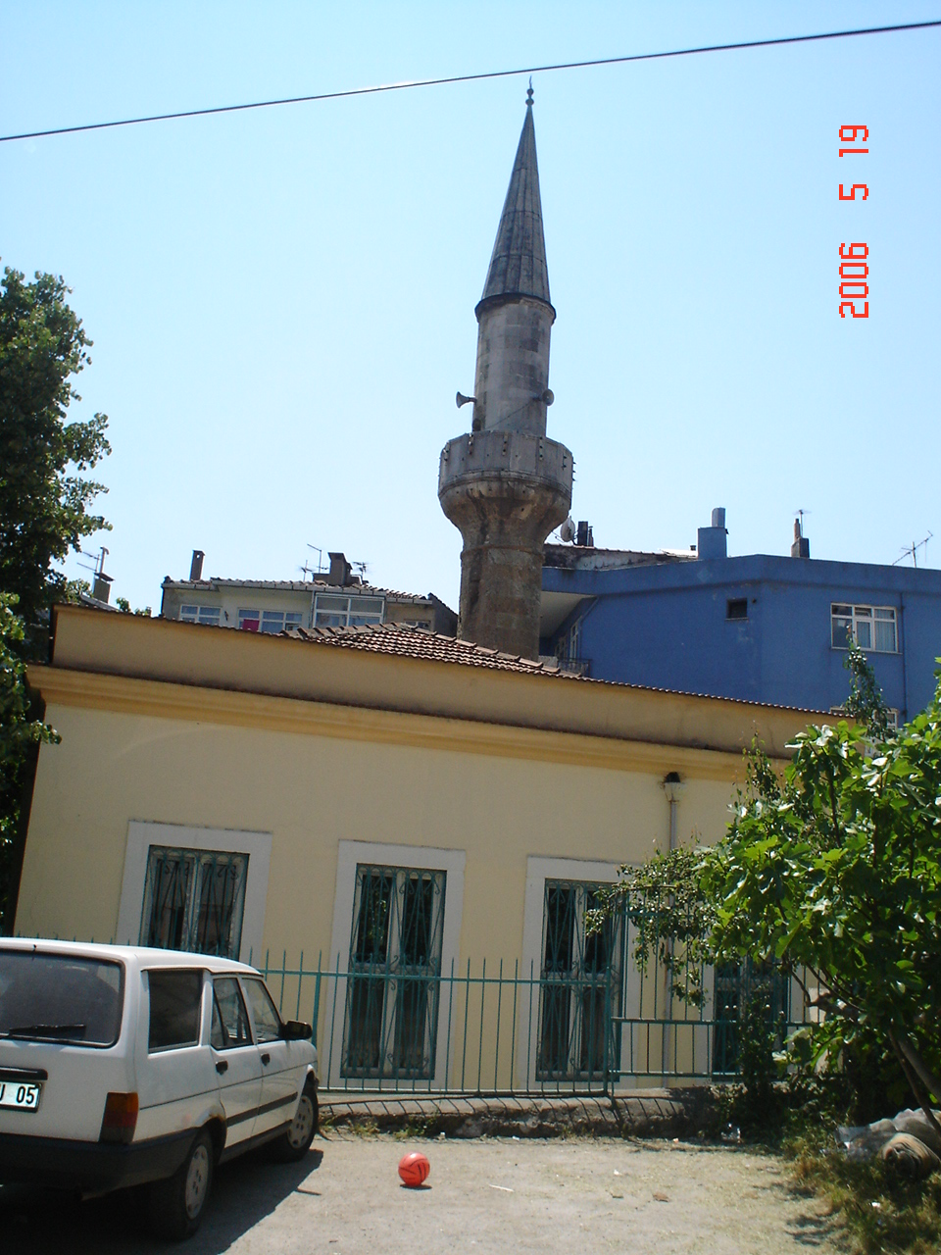
ABDULBAKİ EFENDİ CAMİİ

GENEL BİLGİLER
CAMİİNİN ADI :ABDULBAKİ EFENDİ
İLİ / İLÇESİ :İSTANBUL / ÜSKÜDAR
MÜLKİYET DURUMU :VAKIFLAR
CEMAAT KAPASİTESİ :100
YAPTIRAN :A.BAKİ EFENDİ
YAPILIŞ TARİHİ :1063 / 1652
MİMARI : BİLİNMİYOR
ADRESİ :Sultantepe’de Selvilik caddesi üzerindedir ve Yeşilbaş Bayırı Sokağı’nın 20 adım ilerisindedir.

TARİHİ: Şair Cevri’nin hazırladığı camii kapısı üzerinde yer alan ta’lik kitabeden camiinin 1063 / 1652 tarihinde yapıldığı anlaşılmaktadır. Camii harap ve namaz kılınamaz bir halde iken bir hayır sahibi tarafından 1292 /1877 yılında yeniden ihya edilmiştir. Camii, 1965 senesinde de esaslı bir tamir görmüştür.

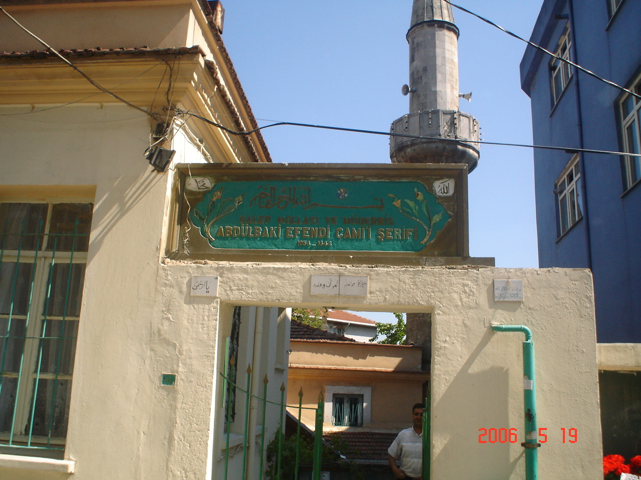
MİMARİ YAPISI: Camii, kare planlı, çatılı ve kargirdir. Giriş kısmında, sonradan ilave edilen dar bir ahşap son cemaat yeri vardır. Kürsü, oymalı mimber, üstteki kadınlar mahfeli ve iç tavan ahşaptır. Sütunlu beyaz mermerden bir mihrabı vardır. Camii’nin iç duvar etekleri çini kaplıdır. Camii’nin sağ tarafında kesme taştan yapılmış, gövdesi ve peteği çok köşeli, boğumlu kurşun bir külaha sahip minare yer almaktadır. Avluda meşruta , tuvalet ve eski bir taş tekneli abdest alma yeri vardır.
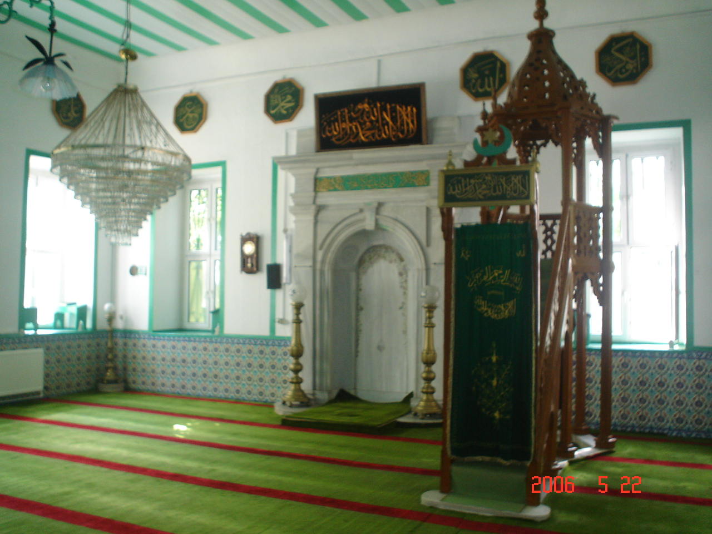
Camiinin kıble tarafında evvelce mezarlık olan yerde şimdi birkaç mezar taşı bulunmaktadır ki, bunlardan biri de, Abdulbaki Efendi’ye ait sülüs hatla yazılmış kabir taşıdır. Kimdir bu Abdülbaki Efendi? Semt halkı onu Aziz Mahmud Hüdai Efendi’nin damadı olarak tanıyorlar. Sicilli Osmani yazarı, onu şöyle tanıtmakta: “A.Baki Efendi, Hasan Paşa’nın oğludur. Müderris olduktan sonra İzmir ve Halep kadısı oldu. 1069 / 1659 yılında vefat etti. Fazıl idi. 1054 / 1644 ‘te bir camii yaptı” demektedir.

